Это версия страницы http://newinflow.ru/experiment3.htm из кэша Google. Она представляет собой снимок страницы по состоянию на 19 фев 2014 21:03:49 GMT. Текущая страница за прошедшее время могла измениться. Подробнее
Совет. Чтобы искать на странице, нажмите Ctrl+F или ⌘-F (для MacOS) и введите запрос в поле поиска.
Текстовая версия

  RuEng  - О нас  - Теория  - Публикации  - Эксперименты  - Литература  - Обсуждение  - Контакты  Телефон  +7 (495) 510-39-60  email  Адрес  г. Москва, пр-т Ленинский,д. 128, корп. 1 схема проезда  В соцальных сетях | Эксперименты  Плазменный вихревой реактор  Экспериментальный проект предусматривает создание энергетического генератора средней мощности на основе вихревого плазменного генератора Ранка с расширенным температурным диапазоном. Генератор предназначен для энергоснабжения отдельно стоящих зданий и сооружений. Может применяться в качестве главной энергетической установки подвижных машин и механизмов.  Принципы работы такого вихревого плазмогенератора основаны на известных работах П. Капицы по изучению СВЧ разряда в вихревом потоке [1] и наших собственных экспериментальных исследованиях в области вихревой плазменной газодинамики [2,3 ].  Теоретическое объяснение работы такого генератора планируется рассмотреть в рамках теории физического вакуума, разработанной в работе [4].  Краткое описание установки  Общая схема экспериментальной установки представлена на рисунке.  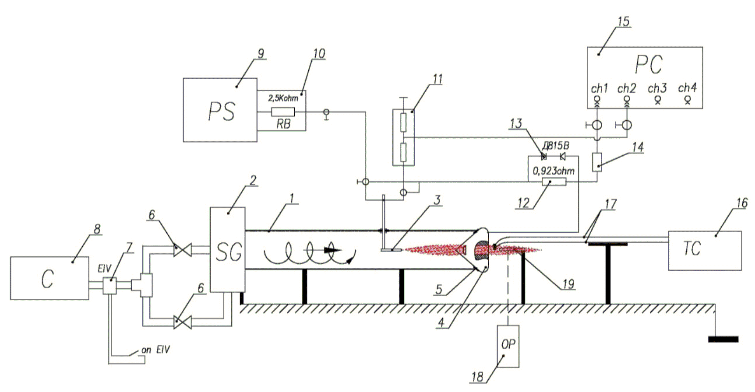  Рис. 1. Схема экспериментальной установки  1. кварцевая труба;  2. генератор вихревого газового потока (SG);  3. электрод;  4. запорный конус - сопло с отверстием для выпуска горячего газа;  5. прокладка;  6. краны, регулирующие воздушный поток в кварцевой трубе;  7. электромеханический клапан (ElV);  8. компрессор с ресивером ;  9. генератор ВЧ с источником питания;  10 ÷ 14- элементы измерительной системы для определения параметров разряда;  15. осциллограф;  16. термопарный термометр;  17. термопары;  18. инфракрасный пирометр с лазерным наведением;  19. медная пластина-мишень для ИК – пирометра.  В настоящее время созданы три экспериментальные установки для детального изучения энергетического баланса в плазменном вихре, в том числе, обратно- вихревой плазменный реактор, прямо-вихревой плазменный реактор, прямо- вихревой плазменный реактор с изменяемым параметром закрутки потока. Получены первые надежные экспериментальные результаты по измерению энергетического баланса в плазменном вихревом реакторе. Тепловая мощность плазменного разряда превышает потребляемую установкой мощность в 1,3 – 6 раз.  На рис.2 представлен общий вид установки в режиме измерения энергетического баланса в плазменном вихре.  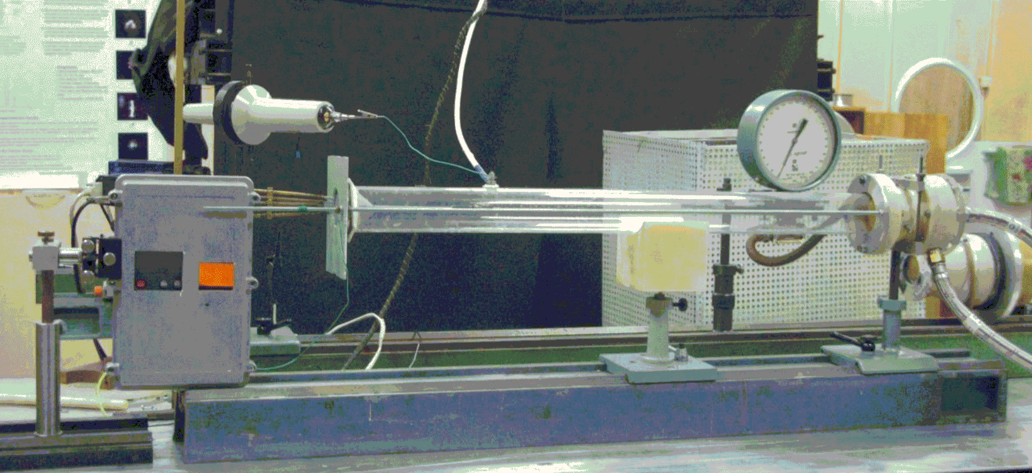  Рис.2 Общий вид установки в режиме измерения энергетического баланса в плазменном вихре.  В рамках проекта создается стендовый прототип энергоустановки с выходной мощностью ~ 0,5-2 кВт. В перспективе предполагается разработать энергогенераторы в диапазоне от 100 кВт до 300 кВт.  Литература  1. П.Л. Капица, Свободный плазменный шнур в высокочастотном поле при высоком давлении, ЖЭТФ, 1969, т.57, вып.6, С.1801  2. Klimov A., Calorimetric Measurements in Vortex, Proc. 12th Conf. CNTCE, M. 2005, C.246  3. И.А. Моралев, А.И. Климов, Б.Н. Толкунов, и др. ВЗАИМОДЕЙСТВИЕ ЕМКОСТНОГО ВЧ-РАЗРЯДА С ЗАКРУЧЕННЫМ ТЕЧЕНИЕМ В ТРУБЕ, ТВТ, 2010, №1, с.136-141  4. N.A. Magnitskii, Mathematical theory of physical vacuum, Commun. Nonlinear Sci. Numer. Simulat. 16 (2011) 2438–2444
© ООО «Нью Инфлоу» , 2011
Разработка концепции и создание сайта www.argenta-team.ru

